Пример отчёта

Отчёт по первому блоку заданий по практической информатике.
XXXX YYYYYYY, группа 102

1. Описание генома Allpahuayo virus.
По типу носителя генома вирус Allpahuayo (русское название мне неизвестно) классифицируется как ssRNA negative-strand virus, т.е. носителем информации является одноцепочечная РНК негативной полярности. Последнее означает, что транслируется не та РНК, которая входит в состав вируса, а комплементарная ей.
Вирус был впервые выделен из древесной крысы, живущей в Бразилии [1]

Геном этого вируса состоит из двух молекул РНК. Первая (сегмент L) содержится в записи NC_010249.1 банка RefSeq, вторая (сегмент S) - в записи NC_010253.1. Сегмент S состоит из 3343 нуклеотидов, сегмент L – из 7053 нуклеотидов; всего 10396 нуклеотидов.
В геноме закодировано четыре гена, по два в каждом сегменте. Информация о генах приведена в Таблице 1.
Таблица 1. Гены в геноме вируса Allpahuayo .
№ | Сегмент | Начало | Конец | Ориентация | Длина | Продукт
1 | S | 33 | 1718 | +1 | 1686 | nucleocapsid protein
2 | S | 1789 | 3312 | -1 | 1524 | glycoprotein precursor
3 | L | 31 | 6636 | +1 | 6606 | L protein  (полимераза)
4 | L | 6710 | 6997 | -1 | 288 | Z protein

Гены не пересекаются. Длина всех генов делится на 3.

Графическое изображение некоторых генов см. на Рис. 1 и Рис.2.

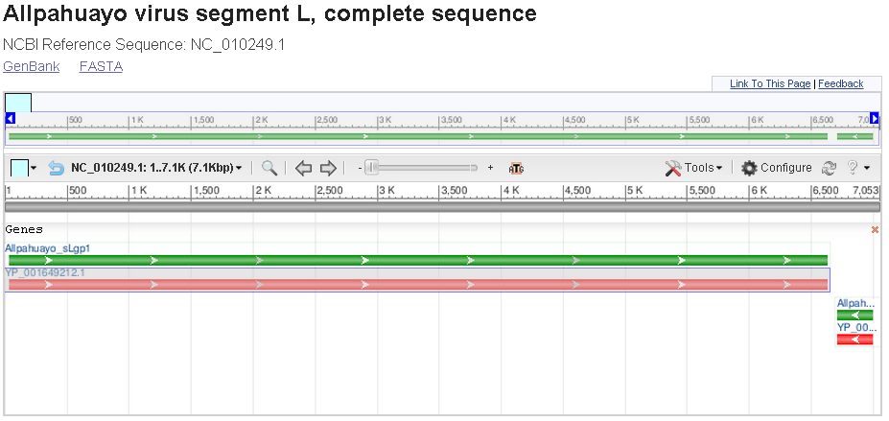
Рис.1. Расположение генов в сегменте L. Рисунок взят со страницы http://www.ncbi.nlm.nih.gov/nuccore/164607202?report=graph сайта NCBI.

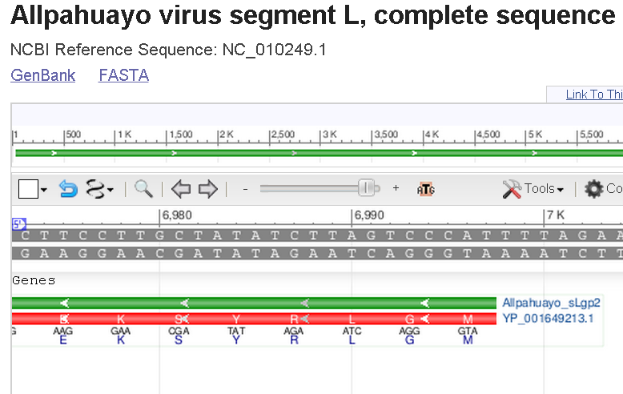
Рис.2 5’-концевой фрагмент гена Z-белка из сегмента S. Первый кодон – ATG, так как ген расположен на комплементарной цепи. Он соответствует аминокислотному остатку метионина (M).

2. Описание генома бактерии Bacillus infantis штамм NRRL B-14911.

Бактерия Bacillus infantis была выделена из крови новорожденного, страдающего сепсисом [2]. Авторы статьи не уверены в том, что именно эта бактерия была причиной сепсиса – возможно загрязнение при взятии крови. Установлено, что это аэробная грамм-положительная бактерия. Микрофотографии бактерии или культуры этих бактерий мне найти не удалось.

Геном бактерии B.infantis, штамм NRRL B-14911, состоит из одной хромосомы, т.е. из одной двухцепочечной молекулы ДНК. Он описан в записи NC_022524.1 базы данных RefSeq.

Длина генома - 4 884 713 пар нуклеотидов. В записи приведена последовательность одной из двух комплементарных цепей ДНК.

По данным из записи NC_022524.1, в геноме закодировано 5 179 генов. Из них 5 066 кодируют белки, остальные 113 кодируют РНК. Указан один псевдоген, т.е. последовательность нуклеотидов, ранее кодировавшая белок, но в процессе эволюции способность бактериальной клетки экспрессировать белки с этой последовательности была утрачена.
Описание оперона АТФ-синтазы в геноме B.anthracis штамм A0248 (в геноме B.infantis АТФ синтаза еще не описана; пришлось заменить на геном другой бациллы. ААл)

АТФ-синтаза – белок, состоящий из многих субъединиц, главная функция которого состоит в синтезе АТФ – молекул, аккумулирующих энергию.
A-субъединица АТФ-синтазы закодирована на комплементарной цепи, см. рис.3, на котором ее ген обозначен atpA.
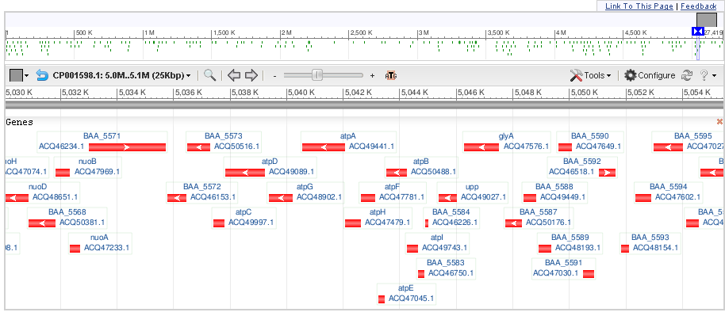
Рис.3. Окрестность гена atpA в геноме B.anthracis штамм A0248. Приведен участок хромосомы с координатами ….. (указать).

На рис.3 можно увидеть все со-направленные с atpA гены. Все со-направленные гены описаны также в таблице 2.

Таблица 2. Гены, предположительно, входящие в один оперон с геном atpA. Предыдущий и следующий гены расположены на прямой цепи (т.е. в ориентации +1) , в таблицу они не включены. Все гены закодированы на комплементарной цепи. Порядок генов соответствует их порядку в опероне, т.е. гена расположены по убыванию координат, а не возрастанию.
№ | Начало | конец | Ориен-тация | Меж-генное  Рас-стояние | Поле /product | Перевод
1 | 19542 | 20039 | -1 |  | putative PTS system, glucose-specific IIA
2 | 18854 | 19294 | -1 | 247 | low molecular weight phosphotyrosine protein
3 | 18314 | 18757 | -1 | 96 | sugar-phosphate isomerase, RpiB/LacA/LacB family
4 | 17675 | 18265 | -1 | 48 | putative lipoprotein
5 | 16217 | 17458 | -1 | 216 | glycine hydroxymethyltransferase
6 | 15316 | 15945 | -1 | 271 | uracil phosphoribosyltransferase
7 | 14831 | 14944 | -1 | 371 | hypothetical protein | Гипотетический белок
8 | 14580 | 14804 | -1 | 26 | conserved hypothetical protein | Консервативный гипотетический белок
9 | 14188 | 14580 | -1 | -1 | ATP synthase protein I | АТФ синтаза, белок I
10 | 13461 | 14180 | -1 | 7 | ATP synthase F0, A subunit | АТФ синтаза F0, субъединица A
11 | 13186 | 13404 | -1 | 56 | ATP synthase F0, C subunit | АТФ синтаза F0, субъединица C
12 | 12552 | 13058 | -1 | 127 | ATP synthase F0, B subunit | АТФ синтаза F0, субъединица B
13 | 12013 | 12555 | -1 | -4 | ATP synthase F1, delta subunit | АТФ синтаза F1, субъединица дельта
14 | 10493 | 12001 | -1 | 11 | ATP synthase F1, alpha subunit | АТФ синтаза F1, субъединица альфа
15 | 9297 | 10157 | -1 | 335 | ATP synthase F1, gamma subunit | АТФ синтаза F1, субъединица гамма
16 | 7768 | 9177 | -1 | 119 | ATP synthase F1, beta subunit | АТФ синтаза F1, субъединица A
17 | 7346 | 7747 | -1 | 20 | ATP synthase F1, epsilon subunit | АТФ синтаза F1, субъединица A
18 | 6433 | 7224 | -1 | 121 | conserved hypothetical protein | Консервативный гипотетический белок
19 | 5732 | 6385 | -1 | 47 | conserved hypothetical protein | Консервативный гипотетический белок

Из таблицы следует, что возможный оперон включает 19 белков, из них 9 описаны как компоненты АТФ синтазы.

3. Описание белка глютамин амидотрансфераза (glutamine amidotransferase) из генома бактерии Bacillus infantis, штамм NRRL B-14911.

Информация о белке и его гене, полученная из записи NC_022524.1 базы данных RefSeq с полным геномом бактерии, приведена в таблице 3.

Таблица 3. Информация о глютамин амидотрансферазе из генома Bacillus infantis, штамм NRRL B-14911 ( идентификатор YP_000345.1 в базе RefSeq)
Вид информации | Квалификатор в записи генома | Значение
Локус гена в геноме | /locus_tag | N288_00095
Имя гена | /gene | отсутствует
Идентификатор гена в базе данных NCBI Gene | /db_xref=”GeneID:…” | отсутствует
Начало гена в геноме | — | 22479
Конец гена в геноме | — | 23066
На какой цепи кодируется ген (прямая или обратная) | — | Обратная
Длина гена (в парах нуклеотидов) | --- | 588
Идентификатор белка в базе данных NCBI Protein | /protein_id | AGX02062.1
Длина белка (в аминокислотных остатках) | --- | 195

На рис. 4 изображена окрестность в геноме гена описываемого белка.
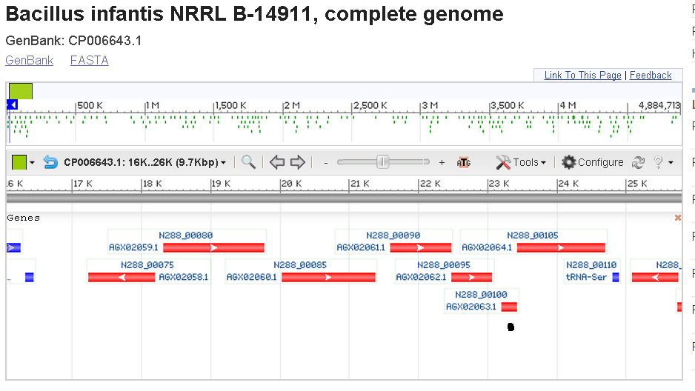
Рис.4. Геномная окрестность гена белка глютамин амидотрансфераза из генома бактерии Bacillus infantis, штамм NRRL B-14911. Ген отмечен черным кружком.

Из рисунка следует, что соседние гены со-направлены с данным. Расстояния между геном и соседом с 5’-конца - 13 пар нуклеотидов, с 3’-конца – 127 пар нуклеотидов. Я думаю, что эти три гена могут быть в одном опероне поскольку они со-направлены. Не исключено, что в оперон входят еще два гена с 5’-конца, см. рис.4.

Источники:
[1] Moncayo et al., Allpahuayo virus: a newly recognized arenavirus (arenaviridae) from arboreal rice rats (oecomys bicolor and oecomys paricola) in northeastern peru. Virology, 2001, 284(2):277-86.
[2] Kwan Soo Ko et al., Bacillus infantis sp. nov. and Bacillus idriensis sp. nov., isolated from a patient with neonatal sepsis, International Journal of Systematic and Evolutionary Microbiology, 2006, vol.56, no.11, pgs 2541-2544 (http://ijs.sgmjournals.org/content/56/11/2541.full)

